Звіт
за договором-підрядом № 21ДФ051-04
від "05" травня 2021 р.

В рамках виконання проєкту із виконання наукових досліджень та розробок передбачено створення нейронної мережі, завданням якої є передбачення концентрації домішкового заліза в кремнієвих сонячних елементах (КСЕ) на основі величини фактору неідеальності, а також таких параметрів фотоелектричного перетворювача як товщина бази, концентрація легуючої домішки в базі та температури, при якій вимірювалася вольт-амперна характеристика.
Загалом розглядалися два варіанти глибокої нейронної мережі. В одному з них використовувалося лише значення фактору неідеальності для рівноважного стану КСЕ, коли переважна кількість домішкового заліза утворила пари з легуючими атомами бору, і лише незначна частина атомів Fe перебуває у неспареному міжвузольному положенні.
як для рівноважного випадку (переважна кількість домішкового заліза утворила пари з атомами бору, незначна частина у неспареному міжвузольному стані), так і для ситуації, коли атоми всі атоми Fe є неспареними (випадок, який може бути реалізований після освітлення структури).

Схема використаної глибокої мережі приведена на Рис.1.

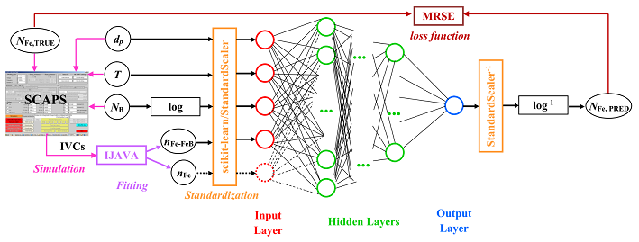
Рис.1. Схема глибокої мережі, що використовувалася для оцінки концентрації заліза.

Проведено літературний пошук реальних величин і температурних залежностей параметрів кристалів кремнію та рекомбінаційних центрів, пов’язаних з домішковим залізом. Виявлено, що типовою є ситуація, коли широке використання мають декілька альтернативних підходів. Зокрема встановлено, що для опису температурної залежності ширини забороненої зони на сучасному етапі можуть використовуватися формула Варшні
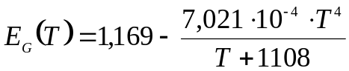,
та формула Пасслера
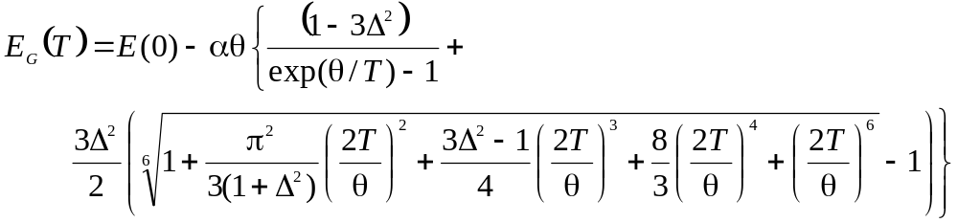,
де Е(0) = 1,1701 еВ, α = 3,23⋅10⁻⁴ еВ/К, Θ = 446 К, Δ = 0,51.
При цьому показано, що необхідно враховувати звуження забороненої зони, викликане наявністю легуючої домішки. В літератури зустрічаються декілька варіантів кількісного опису цього ефекту. Зокрема вираз Слотбома
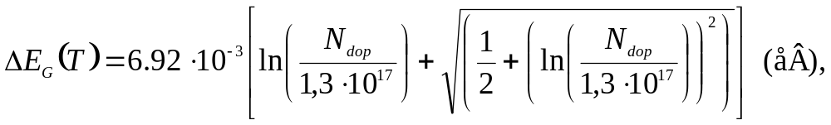
де N_{dop} – концентрація леганту, незалежно від його типу. Інший, альтернативний підхід запропоновано в роботі Яна та Куеваса, де вважається, що залежно від типу домішки (донорна чи акцепторна) доцільно використовувати різні вирази:
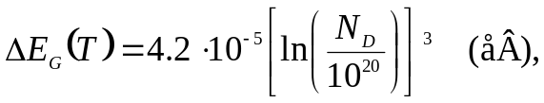
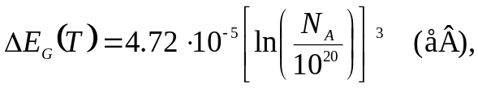
де N_{A} та N_{D} – концентрації акцепторів чи донорів, відповідно.
Температурні залежності рухливостей електронів μ_{n} та дірок μ_{p} описуються використанням співвідношеннями Caughey–Thomas:
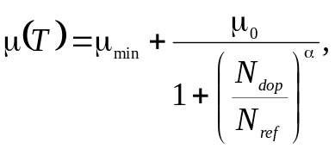
де значення коефіцієнтів та їхні температурні залежності відрізняються для носіїв заряду різного типу. Так, для електронів
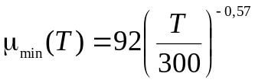см²/(В с), 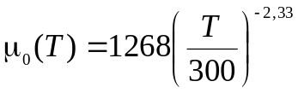см²/(В с), 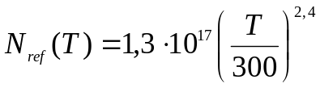см⁻³, 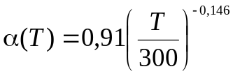;
а для дірок
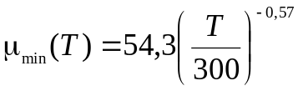см²/(В с), 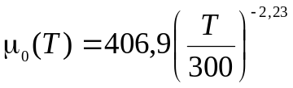см²/(В с), 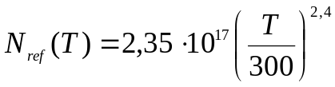см⁻³, 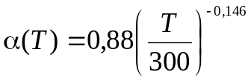.
Водночас альтернативним варіантом для розрахунку цих величин є теорія Классена, яка враховує (відповідно до правила Маттіссена) як граткове, так і електрон-діркове розсієння носіїв заряду.
Подібна ситауція неоднозначності числових характеристик спостерігається в літературі і для рекомбінаційних центрів, пов’язаних з дефектами. Зокрема, розкид значень енергетичного положення рівнів у забороненій зоні для центрів, пов’язаних з домішковим залізом у кристалах кремнію, може досягати декількох десятків міліелектрон-вольт, а температурні залежності поперечного перерізу захоплення носіїв можуть описуватися як показниковими, так і ступеневими функціями. В результаті проведеного аналізу визначено найбільш широковживані у науковій спільноті значення параметрів. Так, з міжвузольним атомом заліза пов’язаний донорний рівень (0/+) E_{Fe} = E_{V}+0,394 еВ, а поперечні перерізи захоплення електронів σ_{n} та дірок σ_{p} описуються або виразами
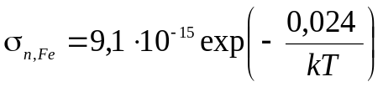 (см²); 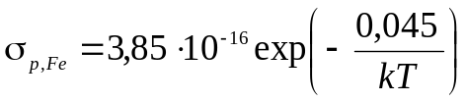 (см²)
або
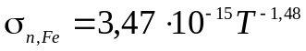 (м²); 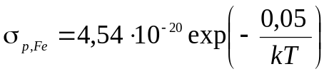 (м²).
Пара Fe_{i}B_{s} є амфотерним і утворює як донорний рівень (0/+), так і акцепторний (-/0). У випадку, коли залізо знаходиться у найближчому міжвузіллі та пара має тригональну симетрію, положення рівнів E_{FeB,A} = E_{C} - 0,26 еВ та E_{FeB,D} = E_{V} + 0,10 еВ. У частині робіт перерізи захоплення носіїв для акцепторного рівня вважаються незалежними від температури і дорівнюють
σ_{n} = 2,5⋅10⁻¹⁵ см², σ_{р} = 5,5⋅10⁻¹⁵ см².
В той же час, існують дані, що ці величини зростають з температурою
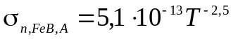 (м²); 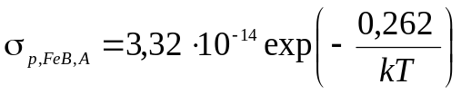 (м²),
Для донорного рівня перерізи важаються постійними:
σ_{n} = 4⋅10⁻¹³ см², σ_{р} = 2⋅10⁻¹⁴ см².

Науковий керівник теми _______________ _ Олег ОЛІХ__
( підпис) (Власне ім'я, ПРІЗВИЩЕ)

Виконавець _______________ Катерина МАЙКО_
( підпис) (Власне ім'я, ПРІЗВИЩЕ)

